PRESSEINFORMATION
Ulm, 11. Juni 2018

Gold Ochsen „nippt mit“
Ulmer Traditionsbrauerei präsentiert in der Ratiopharm Arena viele besondere Köstlichkeiten – vom Bierlikör über Single Malt Whisky bis hin zum Kellerbierkuchen

Am 16. und 17. Juni 2018 stehen die Zeichen in und vor der Neu-Ulmer Ratiopharm Arena zum wiederholten Male auf Schlemmen und Probieren. Von jeweils 11 bis 21 Uhr können sich die Besucher der dritten Schlemmerarena und des parallel stattfindenden zweiten Mitnipper Spirituosenmarktes auf kulinarische Highlights aller Art freuen. Mit dabei ist natürlich wie in der Vergangenheit auch die Ulmer Traditionsbrauerei Gold Ochsen, die zahlreiche originelle Leckereien auftischt – darunter Bierlikör, den hauseigenen Gin, Gold Ochsen Single Malt Whisky, Malz-Balsamico oder Kellerbierkuchen.

Während im Außenbereich mit abwechslungsreichen Delikatessen im Street-Food-Style aufgetrumpft wird, warten im Inneren der Ratiopharm Arena allerlei Spezialitäten der Spirituosenwelt auf das Publikum. Die Brauerei Gold Ochsen ist mit ihren außergewöhnlichen Malz- und Hopfen-Rezepturen allseits vertreten und bietet neben den beliebten, klassischen Bierprodukten unter anderem köstliche Snacks wie Kellerbierkuchen oder Knabbermalz. Besondere Genussmomente sind darüber hinaus auch auf dem Gemeinschaftsstand mit der Brennerei Otto Greiff – als Partner der Brauerei Gold Ochsen – garantiert. Hier stehen die „hochprozentigeren“ Besonderheiten der Traditionsbrauerei wie der Gold Ochsen Single Malt Whisky, Bierbrand, Bierlikör sowie der hauseigene Gin zum Test bereit. Alle, die dabei auf den Geschmack kommen, können die Köstlichkeiten noch vor Ort am Ochsen Shop Stand erwerben – sowohl einzeln als auch in speziellen Geschenksets. Zudem gibt es ab einem Einkaufswert von 20 Euro ein Glas August’s Bock Senf oder Kellerbier-Senf gratis dazu.

Fußball-Fans kommen an beiden Tagen ebenso voll und ganz auf ihre Kosten: Parallel zur Schlemmerarena und dem Spirituosenmarkt Mitnipper werden alle in diesem Zeitraum stattfindenden WM-Spiele auf einer Großleinwand live übertragen. So können die Gäste der Ratiopharm Arena zusammen mit anderen Fans bei delikaten Genüssen ihre Lieblingsmannschaft anfeuern. Der Eintritt für alle Veranstaltungen ist frei.

Bildmaterial
Das Bildmaterial zum Download finden Sie in unserem Medienportal press-n-relations.amid-pr.com (Suchbegriff „Gold Ochsen Mitnipper 2018“). Selbstverständlich schicke ich Ihnen die Dateien auch gerne per E-Mail zu. Kontakt: rh@press-n-relations.de

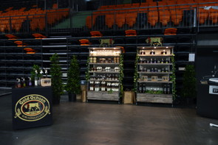 | 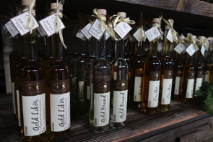 | 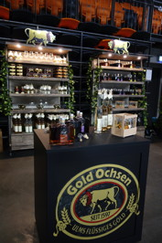
Auch in diesem Jahr ist die Brauerei Gold Ochsen mit zahlreichen Köstlichkeiten bei der „Mitnipper“ und der „Schlemmerarena“ in Neu-Ulm vertreten.

Weitere Informationen:  Brauerei Gold Ochsen  Janina Mattioli  Veitsbrunnenweg 3-8, D-89073 Ulm  Tel.: +49 731 164-228  Fax: +49 731 164-208  jmattioli@goldochsen.de  www.goldochsen.de | Presse- und Öffentlichkeitsarbeit:  Press’n’Relations GmbH  Rebecca Hasert  Magirusstraße 33, D-89077 Ulm  Tel.: +49 731 96 287-15  Fax: +49 731 96 287-97  rh@press-n-relations.de  www.press-n-relations.de

Brauerei Gold Ochsen
Die Brauerei Gold Ochsen wurde 1597 gegründet und befindet sich seit 1867 in Familienbesitz. Rohstoffe aus der Region, die Kombination neuester Brautechnik mit konventionellen Brauverfahren sowie modernste und energiesparende Abfülltechnik liefern das Fundament des Unternehmenserfolgs und haben über die Jahre nachhaltig zur Ausdehnung des Absatzgebiets beigetragen. Dieses erstreckt sich mittlerweile von Ulm ausgehend auf den Schwarzwald, das Hohenloher Land und Bayerisch Schwaben über das Allgäu bis zur Bodenseeregion. Das Sortiment der Traditionsbrauerei, die sich eng mit dem Standort Ulm verbunden sieht, reicht vom feinherben Pils über die verschiedenen Kellerbiere bis hin zu vielfältigen Hefeweizen-Spezialitäten. Weitere Informationen erhalten Sie auf www.goldochsen.de

